一般企业稳岗返还网上申报流程
1.登录“威海市人力资源和社会保障局”网站http://rsj.weihai.gov.cn/
2.进入“服务大厅”后，在服务大厅中的业务经办
单位版 社保就业网上申报
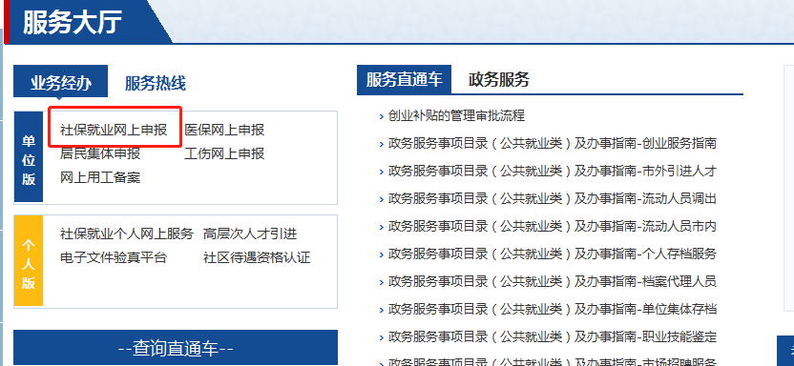
3.进入单位登录界面，点击右上方的下载中心。
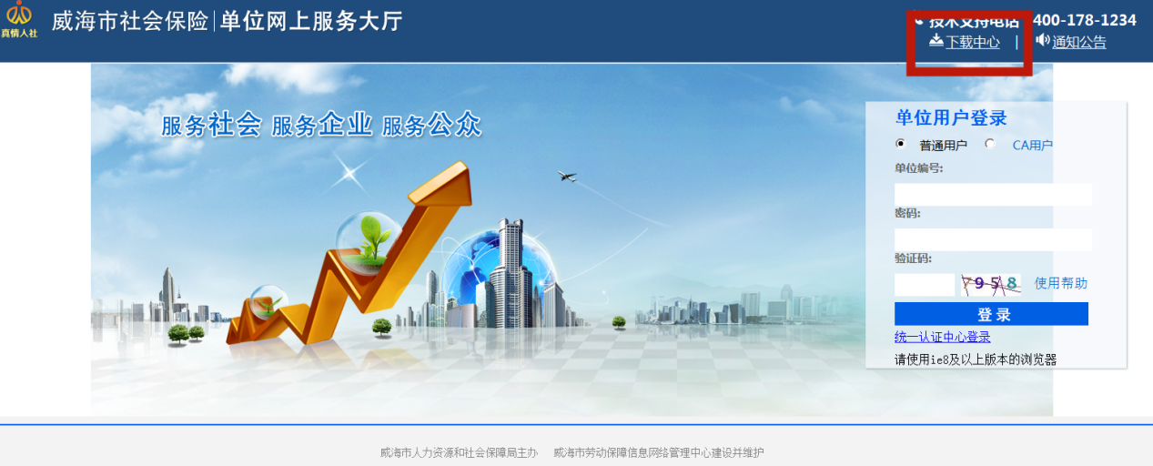
- 进入常用下载界面，点击并下载“地纬浏览器”。
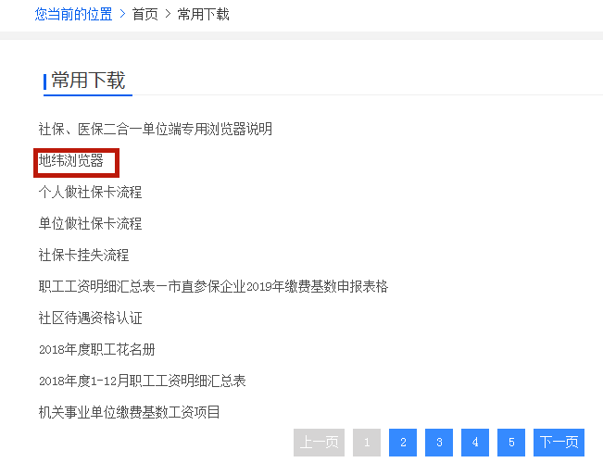
- 双击下载的“地纬浏览器”（“威海社保单位端”）进入单位登录界面。账号和密码即为申请单位的社保缴费账号和密码

- 为确保企业顺利收到拨付资金，进入单位界面后，首先确认社保系统中的单位名称与银行基本户开户许可证上的名称是否一致。如果不一致，点击左侧的单位信息变更。
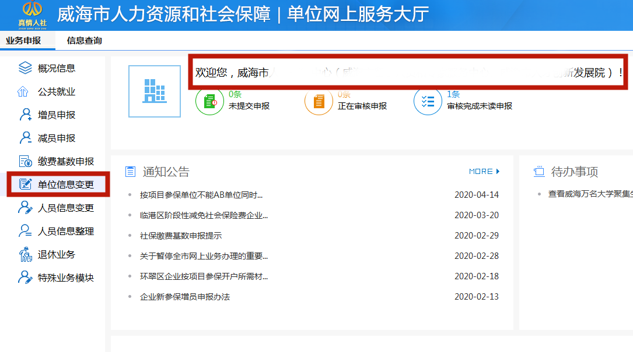
- 进入单位信息维护界面，根据银行基本户开户许可证的名字，修改单位名称，申报提交。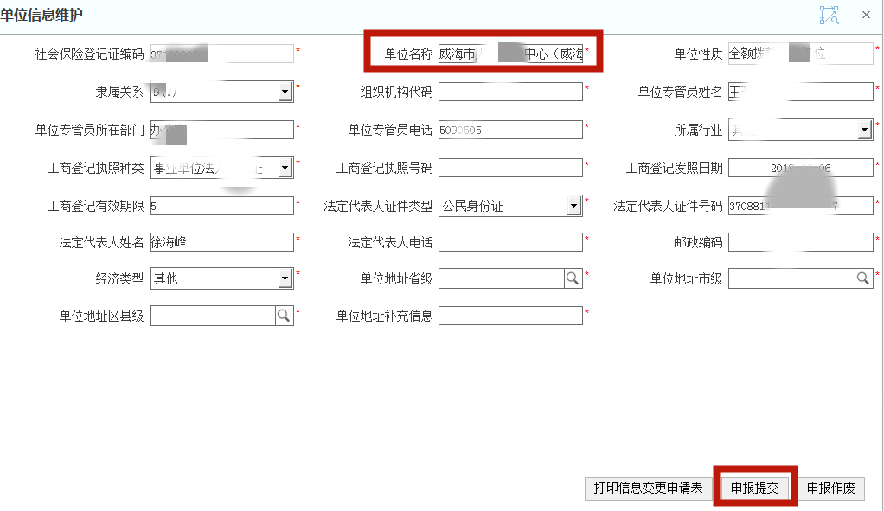
- 企业名称无误后，点击左侧的“公共就业”。会出现“稳岗补贴申报”，然后点击“企业稳岗补贴申请”。
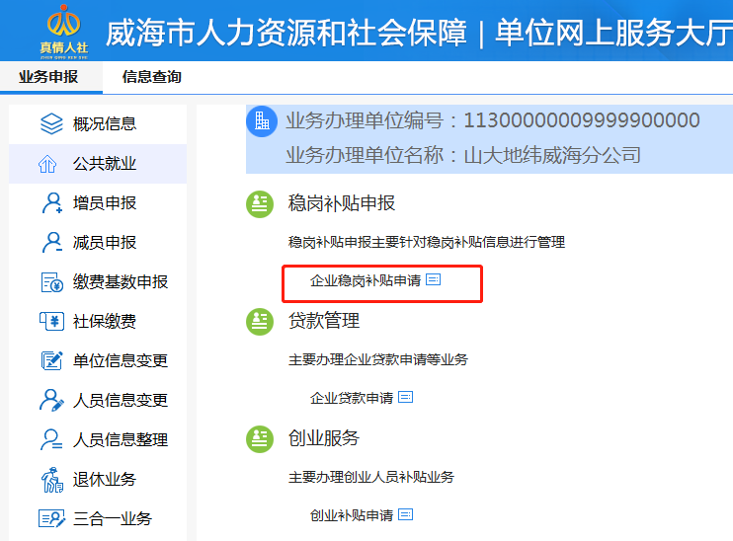
- 进入补贴申请界面，录入补贴申请相关信息，录入信息完成，点击下一步。
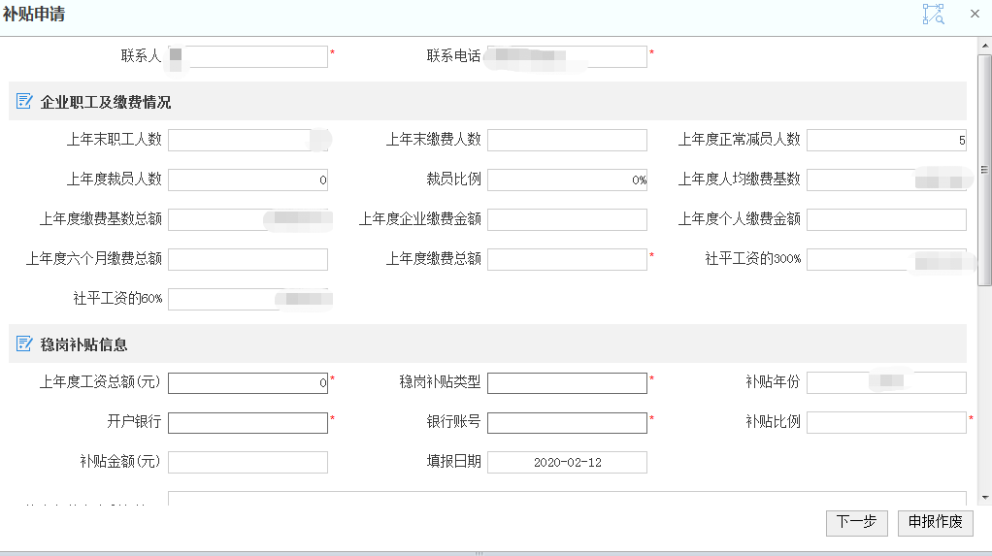
10.进入打印申请表界面，点击右下角的“打印”，完成申请表的打印，点击下一步。
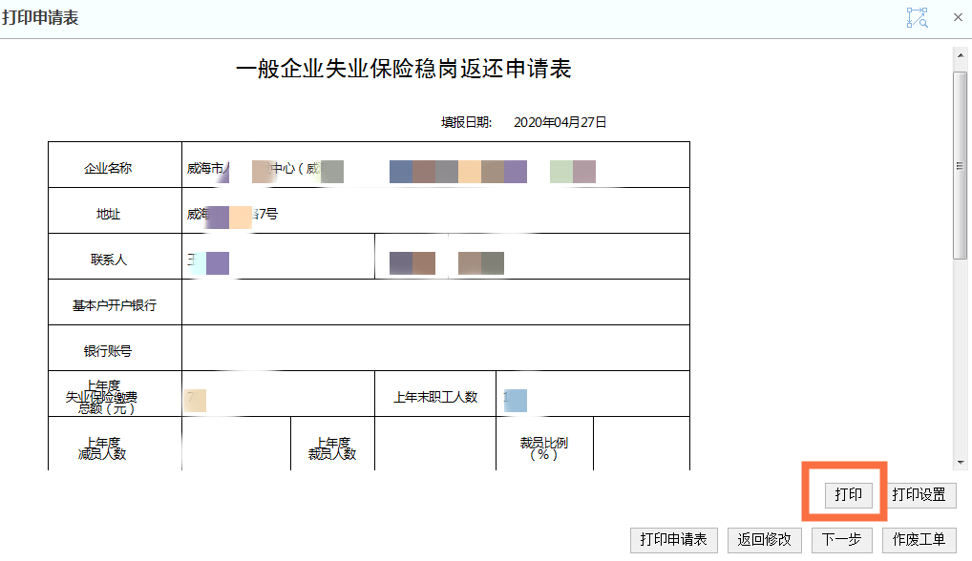
11.进入上传材料界面，按照系统中要求把材料上传，材料上传完成，点击下一步。
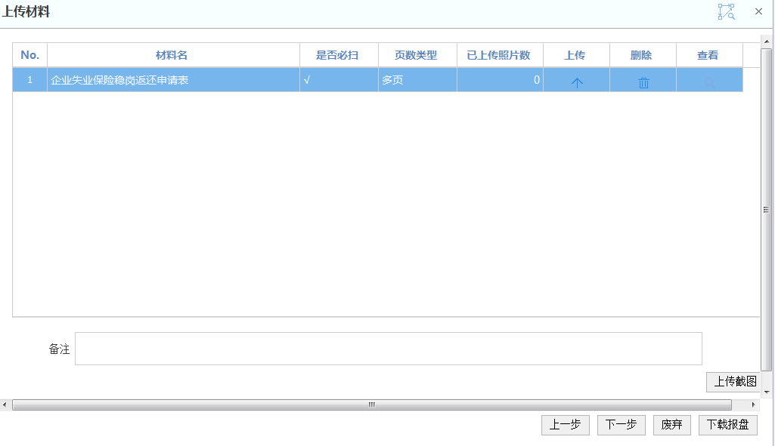

12.进入补贴明细核对界面，核对企业补贴申请相关数据及上传材料，核对无误点击申请提交，申请完成。
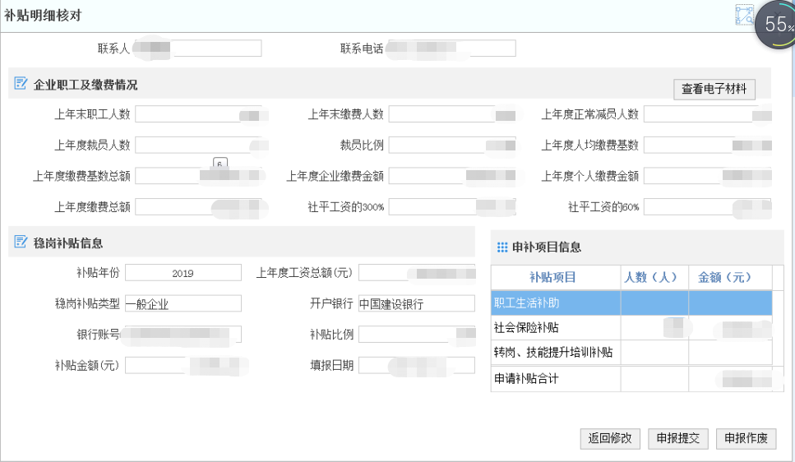
附：业务流程图如下
